ИНФОРМАЦИЯ
о проведении в марте 2022 года мероприятий Календаря образовательных событий в общеобразовательных учреждениях городского округа Мытищи


1 марта - Всероссийский открытый урок «ОБЖ» (приуроченный к празднованию Всемирного дня гражданской обороны) Открытый урок «Основы безопасности жизнедеятельности», приуроченный к празднованию Всемирного дня гражданской обороны, ориентирован на привлечение внимания детей и молодежи к вопросам защиты от чрезвычайных ситуаций, различных угроз природного и техногенного характера. Гражданская оборона – система мероприятий по подготовке к защите и по защите населения, материальных и культурных ценностей от опасностей, возникающих при ведении военных действий или вследствие этих действий, а также при возникновении чрезвычайных ситуаций природного и техногенного характера. Организация и ведение гражданской обороны являются одними из важнейших функций государства, составными частями оборонного строительства, обеспечения безопасности государства.
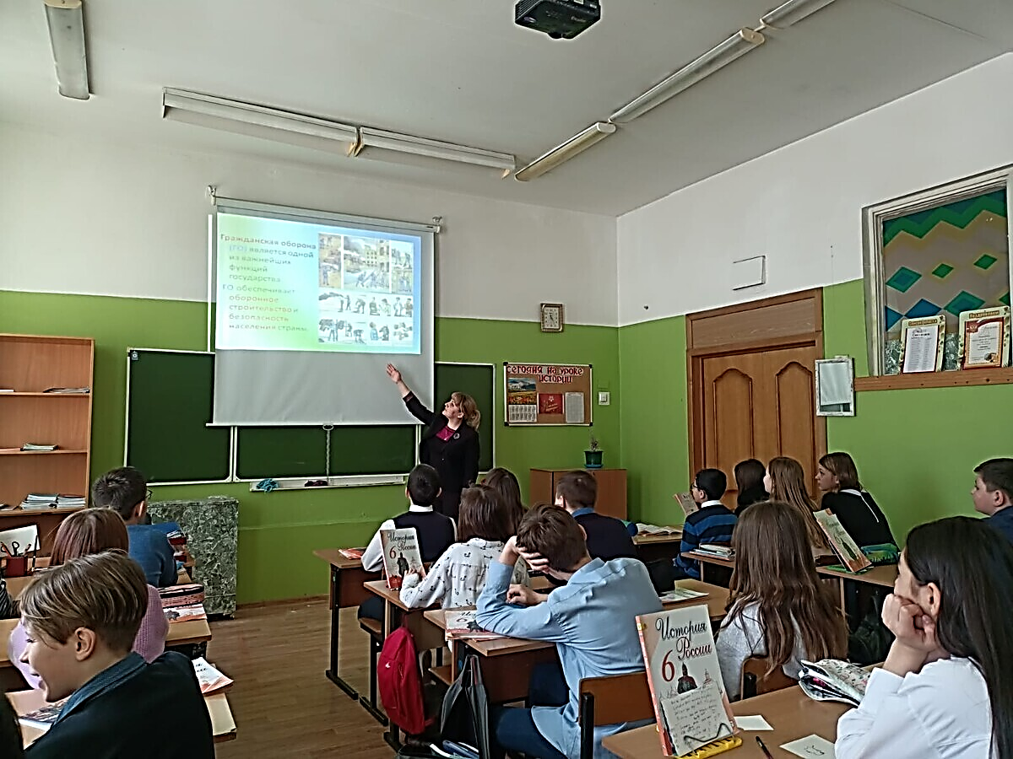
1 марта 2022 года в общеобразовательных учреждениях округа был проведен Всероссийский открытый урок по «ОБЖ», приуроченный к празднованию Всемирного дня гражданской обороны. Целью его проведения были: пропаганда культуры безопасности жизнедеятельности среди детей и подростков, подготовка обучающихся к действиям в условиях различного рода экстремальных и опасных ситуаций, практическая отработка навыков безопасного поведения в чрезвычайных ситуациях. В ходе мероприятий прошли интегрированные занятия, беседы по безопасности жизнедеятельности, которые предусматривают необходимость развития осознанного понимания ценностей личной жизни и здоровья, практические тренировки по защите детей и персонала учреждений.
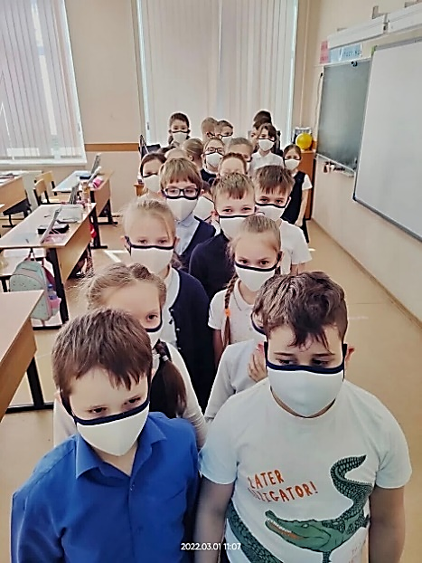
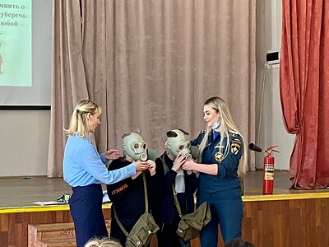
В МБОУ «Гимназия №1» 1 марта 2022 года прошли открытые уроки ОБЖ, посвящённые празднованию Всемирного Дня гражданской обороны. На уроках обучающиеся узнали о возможных чрезвычайных ситуациях и получили инструкции по реагированию на них, чтобы обезопасить себя и своих близких.
В МБОУ «Лицей №2» в День гражданской обороны инспектор Отдела надзорной деятельности и ПР по г.о. Мытищи ГУ МЧС России Хлопова О.С. и помощник председателя Мытищинского отделения ВДПО Козлова Е.С. провели с обучающимися профилактические беседы по правилам пожарной безопасности, показали средства защиты. Ребята практиковались в надевании противогазов. В завершении мероприятия обучающиеся и сотрудники лицея приняли участие в Общеобластной объектовой тренировочной эвакуации на случай возникновения пожара. Все действовали организованно и быстро.

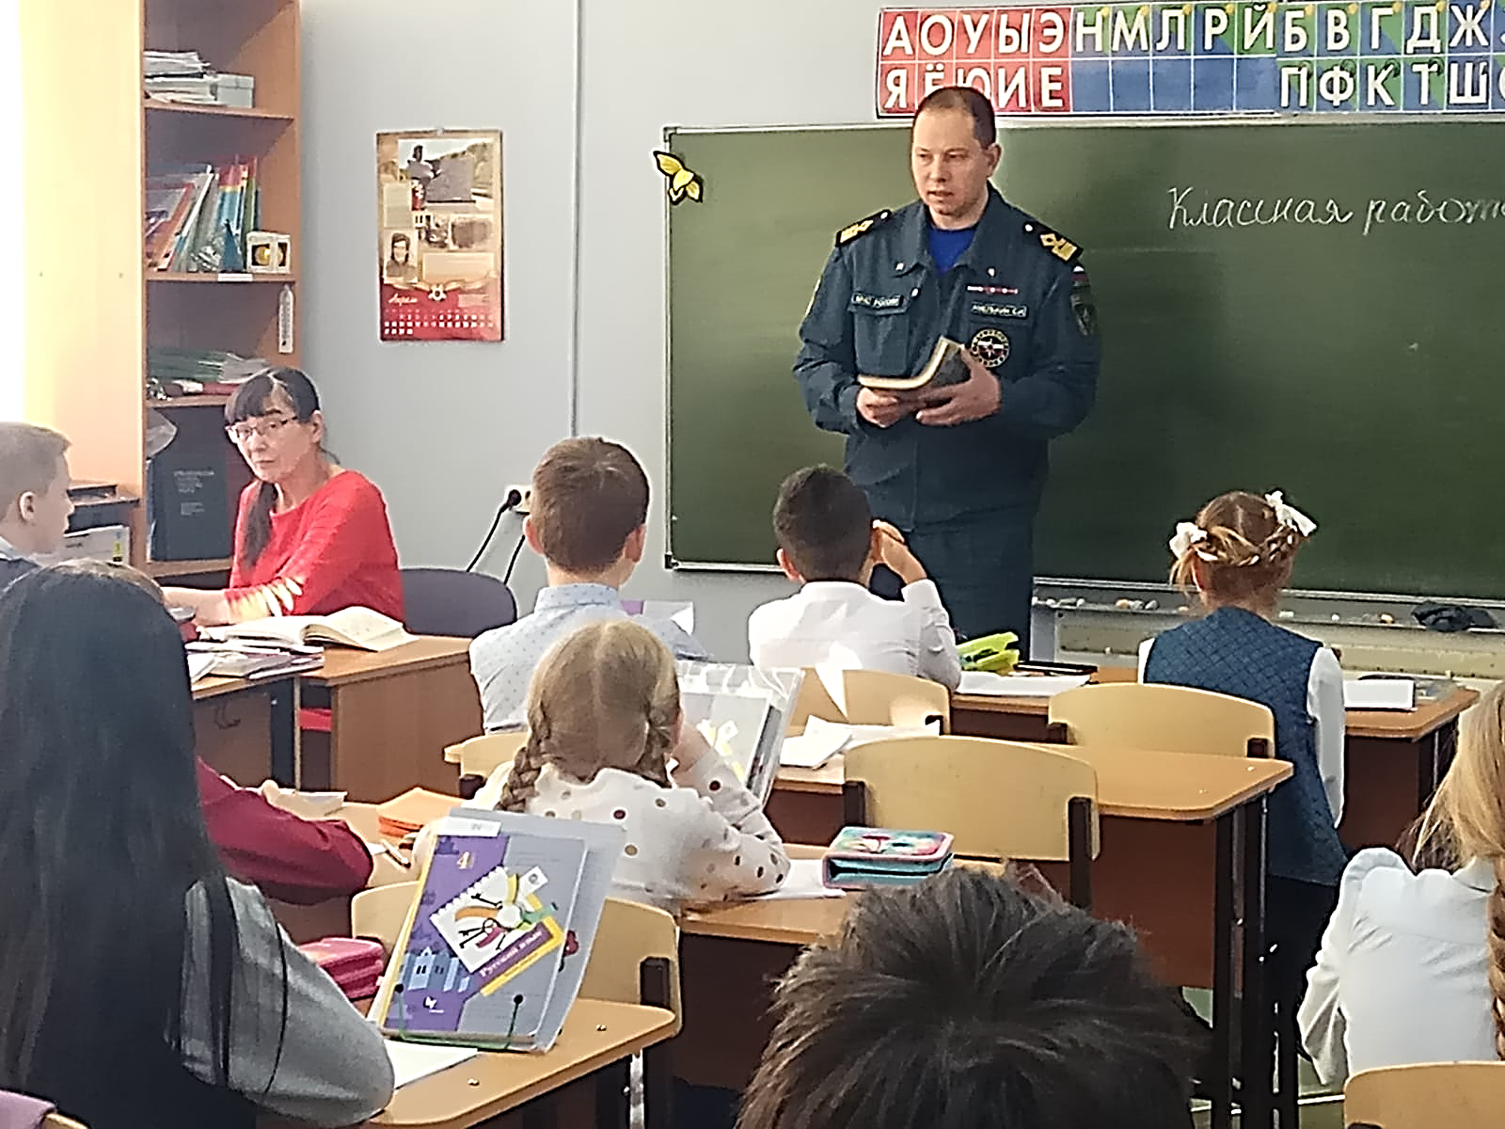
В МБОУ СОШ №6 прошли тематические уроки, занятия и беседы с обучающимися. Беседы проводили: помощник председателя по работе с общественностью МРО МОО ВДПО Козлова Е.Н. и государственный инспектор по маломерным судам ГУ МЧС России по МО Амелькин С.И. Ребята узнали об истории становления и развития гражданской обороны в нашей стране и её роли в современном мире о том, что праздник был учреждён по решению Генеральной Ассамблеи Международной организацией гражданской обороны в 1990 году в целях привлечения общественного внимания к важным задачам, выполняемым национальными службами гражданской защиты и обороны – спасению жизни и окружающей среды.
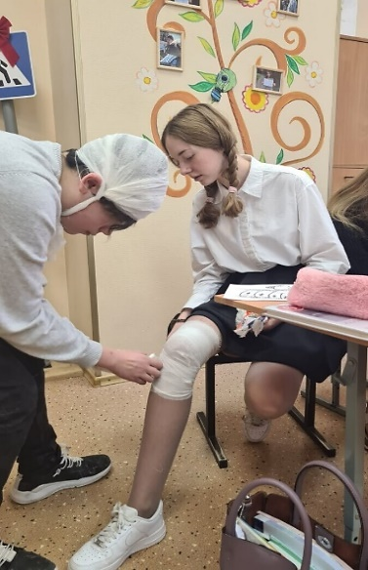
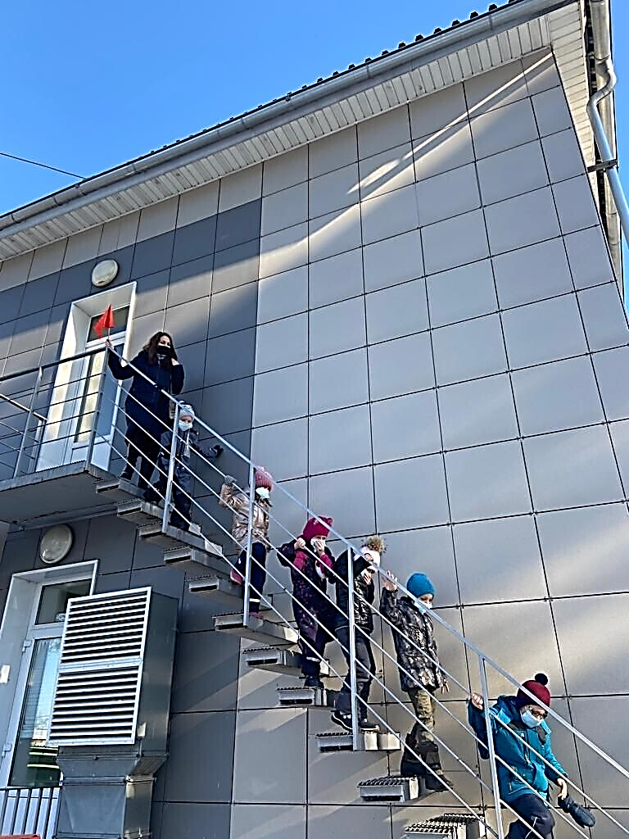
В МБОУ СОШ №10 прошли теоретические и практические мероприятия по действиям обучающихся и сотрудников по возникновении ЧС в здании учреждения. Тренировочные мероприятия прошли в соответствии с графиком учебных тренировочных занятий в штатном режиме. В ходе занятий была апробирована новая система оповещения при пожаре, которую недавно установили в здании школы.
В МБОУ СОШ №12 в день гражданской обороны состоялась учебная объектовая тренировка, во время которой отрабатывались действия персонала в случае возникновении пожара. В ходе мероприятия были отработаны практические действия людей, отвечающих за жизнь и здоровье детей при возникновении возгорания в здании, а также экстренная эвакуация обучающихся школы, воспитанников детского сада и сотрудников, ликвидация условного возгорания, оказание первой медицинской помощи. Тренировка проведена в соответствии с планом основных мероприятий по вопросам гражданской обороны, предупреждения и ликвидации чрезвычайных ситуаций, обеспечения безопасности людей
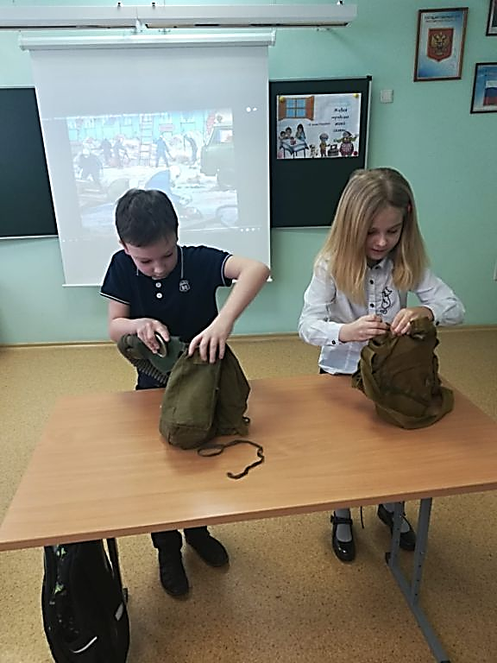
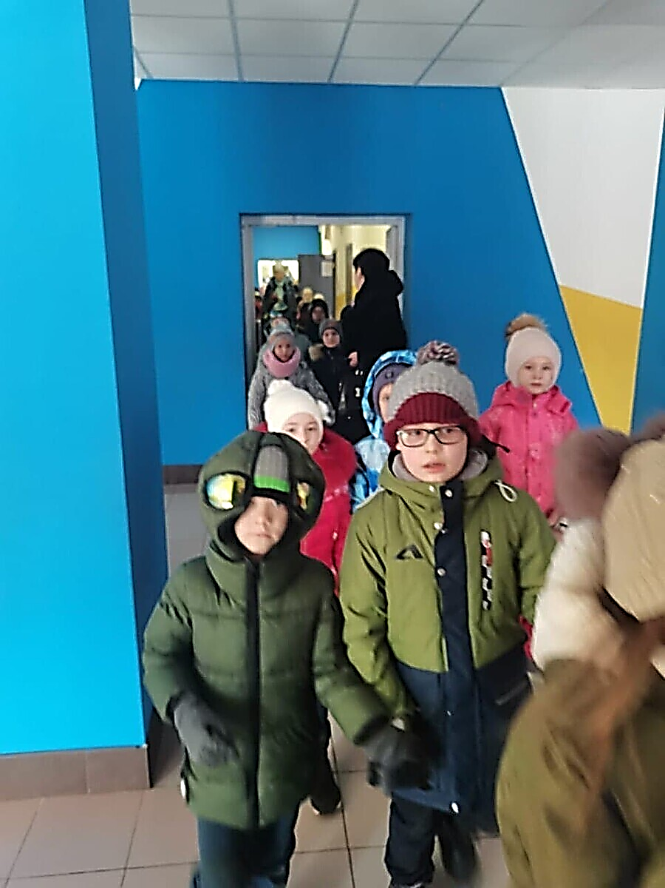
В МБОУ «Лицей №15» прошел единый день эвакуации, приуроченный к Всемирному Дню гражданской обороны. Была проведена объектовая тренировка по эвакуации. Во время тренировки отрабатывались вопросы безопасной эвакуации обучающихся и сотрудников из здания лицея, взаимодействия с оперативными службами города, а также процесс размещения обучающихся и сотрудников в спорткомплексе МФ МГТУ им. Н.Э. Баумана, который согласно договору о взаимодействии в случае чрезвычайной ситуации является временным пунктом размещения при эвакуации.
В МБОУ СОШ № 27 1 марта 2022 года в рамках празднования Международного дня Гражданской обороны для обучающихся были проведены в игровой форме классные часы по безопасности. Школа приняла воспитанников МБДОУ № 72 "Кораблик" в пункте временного размещения. После всех мероприятий обучающиеся с педагогами проследовали маршрутами эвакуации.
В МБОУ «Поведниковская СОШ» в проведении для обучающихся Всероссийского открытого урока ОБЖ приняли участие ЮИДовцы.


8 марта - Международный женский день. Восьмого марта Россия и многие другие страны отмечают Международный женский день. Этот праздник возник как символ борьбы женщин за свои права – политические, экономические и социальные. Традиция праздновать его 8 марта пришла в международное движение из России. В 1917 году 8 марта работницы ткацкой фабрики Выборгской стороны в Петрограде устроили забастовку с требованием «Хлеба и мира!». С марта 1975 года Международный женский день отмечается в ООН, как день солидарности женщин в борьбе за равные права и эмансипацию.
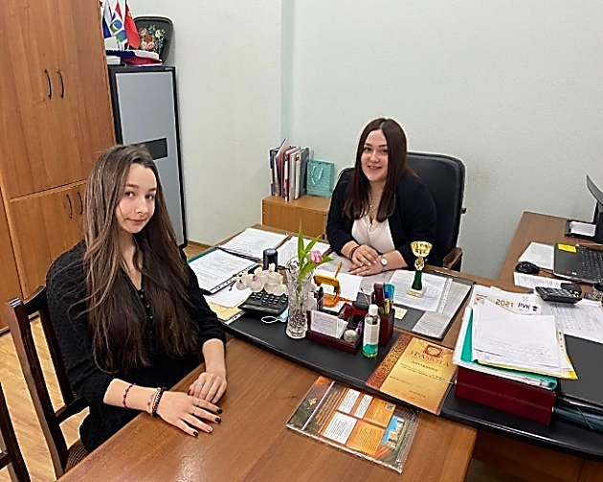
Накануне Международного женского дня в общеобразовательных учреждениях г.о. Мытищи прошли различные мероприятия, посвященные этому празднику. Для проведения тематических уроков, посвященных Международному женскому дню, учителями были использованы разные формы: беседа, презентация, игра, конкурс, викторина, дискуссия. В общеобразовательных учреждениях округа состоялись праздничные концерты, в которые были включены музыкальные, хореографические, вокальные номера и стихи в исполнении обучающихся. Прошли конкурсы стенных газет, рисунков и творческих работ, посвященных данному празднику. Целью проведенных мероприятий было: знакомство с историей происхождения праздника и ролью женщины в обществе.
В МБОУ СОШ №9 обучающиеся подготовили видео поздравление с Международным женским днём, в котором звучали стихи и песни, посвященные женщине.
В МБОУ СОШ №27 со словами благодарности к своим учителям обратился от имени обучающихся Ученический Совет Самоуправления, а музыкальный театр «Надежда» исполнил в подарок песню.
В МБОУ СОШ №29 обучающиеся подготовили торжественное приветствие и от свей души поздравили учителей с Международным женским днём, а в преддверии 8 марта Совет школьной республики устроил день Самоуправления! Это мероприятие – одно из самых долгожданных, оно является своеобразным подарком для учителей к 8 Марта. В рамках этого дня старшеклассники с удовольствием пробовали себя в роли педагогов.
В МБОУ «Марфинская СОШ» прошёл конкурс творческих работ, посвященных 8 Марта. Ребята с удовольствием приняли в нём участие и подготовили красочные рисунки, открытки, поделки.
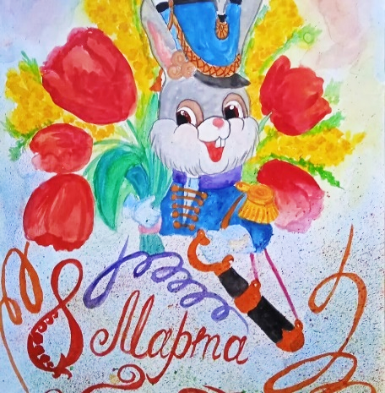
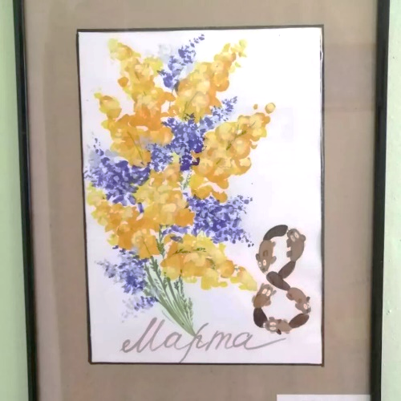
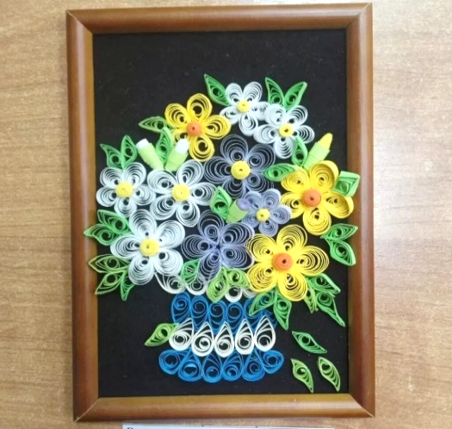

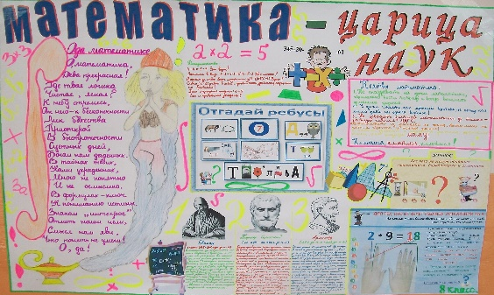

14-20 марта - Неделя математики. С 14 по 20 марта в общеобразовательных организациях округа прошла Неделя математики, отмеченная в Календаре образовательных событий. Главной целью этой недели является развитие познавательной активности и творческого подхода при выполнении заданий по математике. Именно в этот период обучающиеся смогут глубже окунуться в мир точной науки. Неделя математики приглашала мальчишек и девчонок убедиться в неожиданности, красоте, очаровании математики – царицы наук. Участников ждали математические ребусы, шарады, занимательные задачки, викторины и ещё много всего интересного. Перед общеобразовательными учреждениями при проведении Недели математики стояли следующие задачи: развивать у обучающихся интерес к занятиям математикой, выявить обучающихся, которые обладают творческими способностями и стремятся к углублению своих знаний по математике, развивать воображение и интерес к математике через применение задач и заданий творческого характера, воспитывать самостоятельность мышления, воли, упорства в достижении цели, умение применять имеющиеся знания в практических ситуациях. Ведь в жизни всё, как в математике: переводим проблемы в задачи и решаем их, какими бы сложными они ни казались.

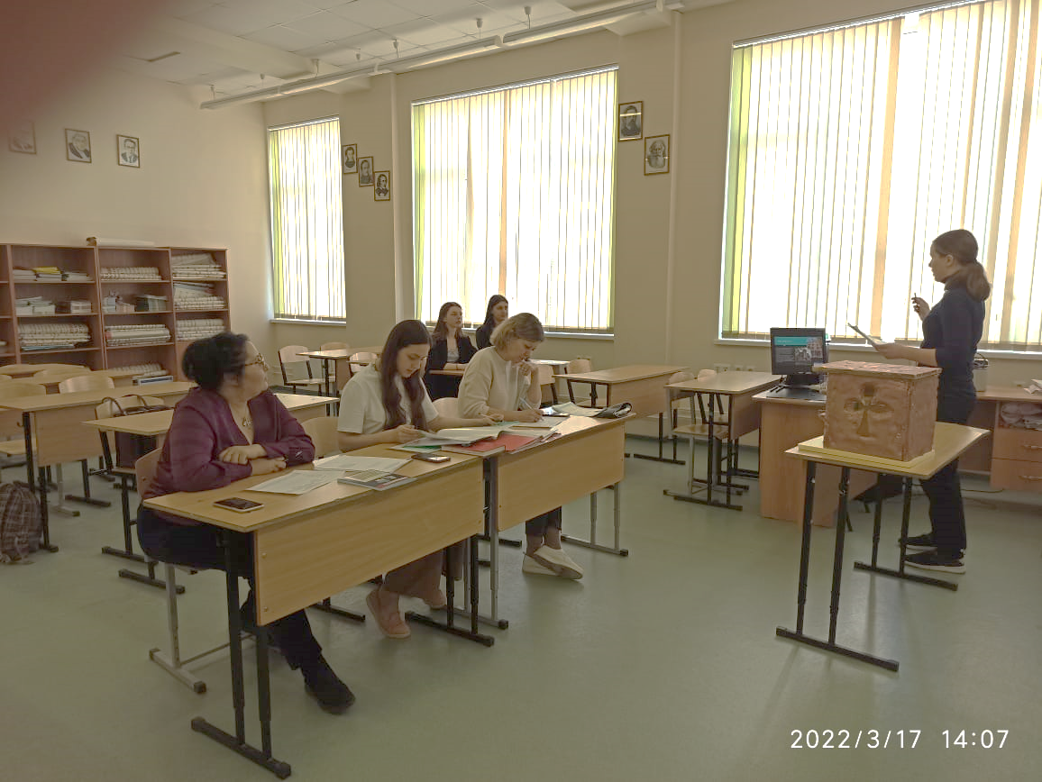
В МБОУ «Лицей №15» план проведения мероприятий на Неделю математики был разнообразен: для 7 классов – открытый урок по теме: «Линейная функция и её график», для 8 классов – урок-практика «Массивы», для 9 классов – открытый урок по теме: «Перестановки». Обучающиеся 6 классов приняли участие в квест-игре «В королевстве десятичных дробей», обучающиеся 5 классов встретились на Математической викторине, а обучающиеся 9 классов стали участниками игры «Электронные таблицы».
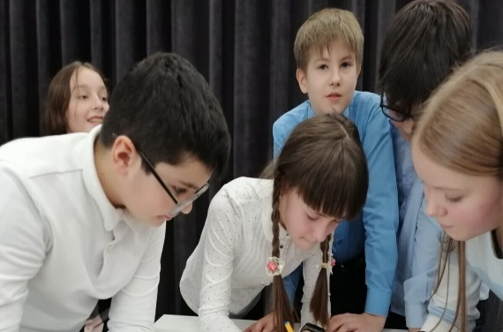
В МБОУ СОШ №31 в Неделю математике прошла научно-практическая конференция «Взгляд в науку», в которой приняли участие обучающиеся 2-11 классов. Среди представленных работ секции «Технологические науки» победителем стала работа Саакян Э. на тему «Правильные многоугольники и их применение».
В МБОУ «Лицей №34» в течение этой недели были организованы различные интересные мероприятия: «Математический КВН» с номинациями «Великие математики», «Самые эрудированные», «Самые креативные» для обучающихся 5, 9 и 10-11 классов. Обучающиеся 6 классов приняли участие в квесте по математике. В 7а классе прошла игра «Мир занимательных задач по геометрии», а «Математический квиз» был организован среди обучающихся 8 классов. В рамках недели математики прошёл «Турнир знатоков информатики» среди 8 и 9 классов. Целью всех мероприятий было повышение интереса обучающихся к изучению предметов математического цикла.
Внеклассная работа по предмету является неотъемлемой частью учебно-воспитательной работы в школе. Она углубляет знания учащихся, способствует развитию их способностей, расширяет кругозор, а также развивает интерес к познанию.

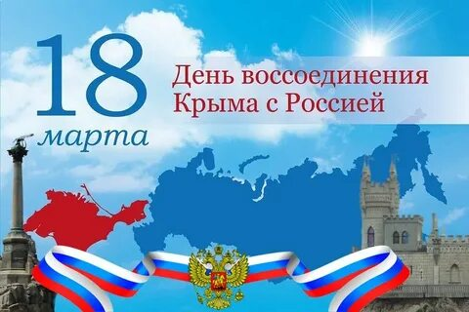
18 марта - День воссоединения Крыма с Россией. 18 марта 2014 года произошло присоединение Крыма к России. Этому предшествовал общереспубликанский референдум (16 марта 2014 года) о статусе Крыма. Более 96% избирателей республики высказалось за вхождение в состав России. Присоединение, а вернее – возвращение, Крыма в состав России было зафиксировано межгосударственным договором, подписанным 18 марта 2014 года в Георгиевском зале Большого Кремлевского дворца в Москве главами России, Республики Крым и г. Севастополь. Причем, согласно данному документу Республика Крым и город Севастополь были не просто приняты в состав РФ, но и стали её новыми субъектами. Этот день стал символом национального единения, сплотив нашу страну и всё гражданское общество, вызвав необыкновенный патриотический подъём.
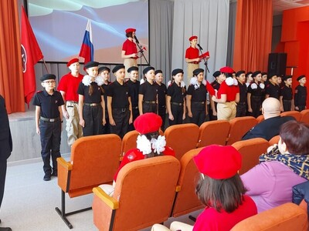
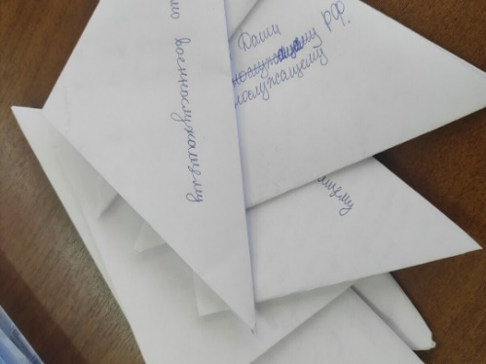
В МБОУ СОШ №3 в честь праздника состоялась торжественная церемония посвящения в ряды Юнармии. Ещё 23 обучающихся школы пополнили ряды юнармейцев. Поздравить юнармейцев в этот день пришли почетные гости, родители и юнармейцы отряда «Молодая гвардия». Ребята дали клятву с честью и гордостью нести высокое звание юнармейца и получили знак принадлежности к общественно-патриотическому движению «Юнармия». В эти дни по всей стране проходила Всероссийская юнармейская акция «Письмо солдату», которая проводилась при поддержке Министерства обороны и Министерства просвещения Российской Федерации. Юнармейцы отрядов «Молодая гвардия» и «Ястребы» школы не остались в стороне и с радостью приняли участие в акции. В своих письмах ребята выразили слова признательности и благодарности тем, кто днём и ночью несёт свою нелёгкую службу. Письма будут направлены в места дислокации военнослужащих, участвующих в спецоперации.
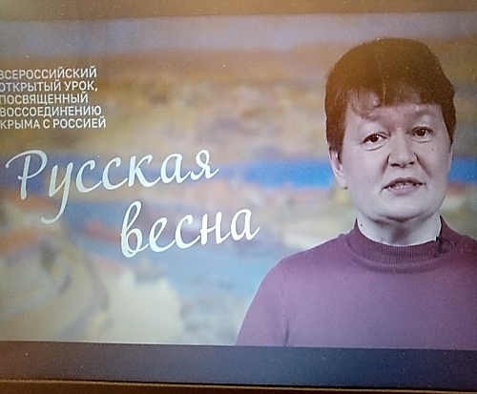
В МБОУ СОШ №22 в рамках празднования Дня воссоединения Крыма с Россией прошли следующие мероприятия: классный час «Крым – наш!», просмотр фильма «Крымская весна» и конкурс рисунков в классах начальной школы. Обучающиеся 5-11 классов накануне 17.03.2022 года приняли участие во Всероссийском онлайн уроке «Русская Весна», а потом продолжили разговор о воссоединении Крыма с Россией на классных часах. В школе была организована выставка рисунков, посвященных этому событию.
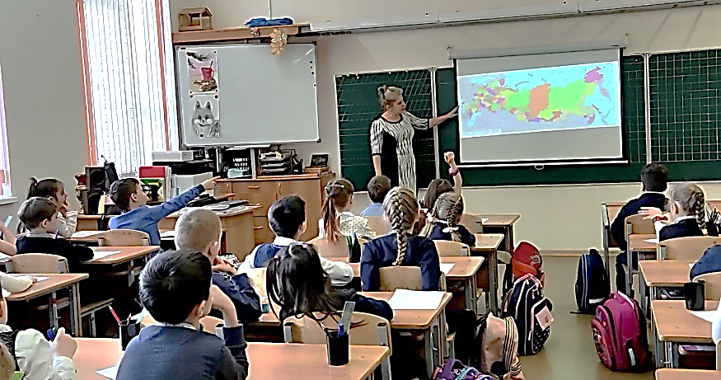
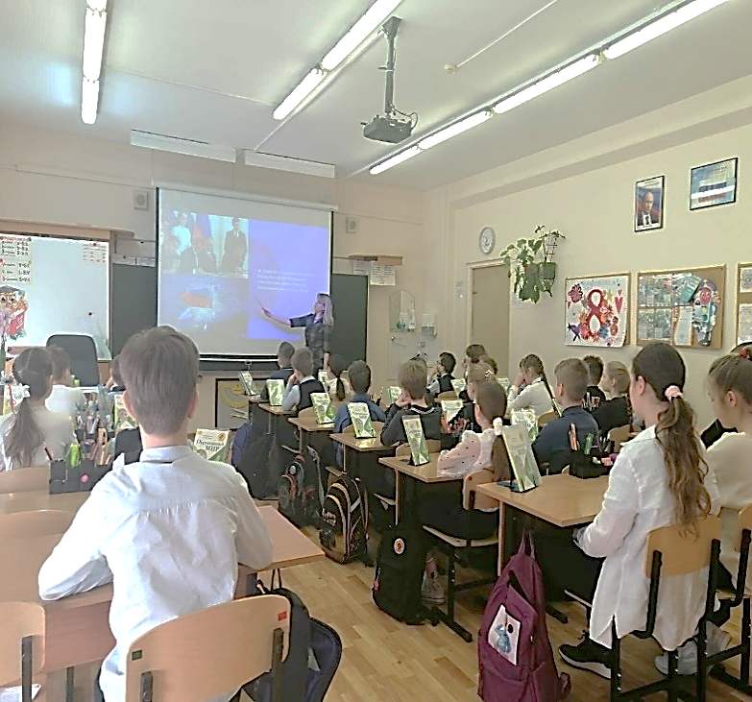
В МБОУ СОШ №27 в преддверии восьмой годовщины воссоединения Крыма с Россией прошли праздничные мероприятия. Уроки «Крымская весна. Мы вместе!» состоялись во всех классах начальной школы, старшеклассники стали участниками Всероссийского урока «Русская Весна», а в интеллектуальных дебатах соперничали команды УСС и «Кукумберы».
В МБОУ СОШ №31 прошли тематические уроки о знаменательном событии «День воссоединения Крыма с Россией». Ребятам знакомились с историей полуострова: от римских флотилий и о роли Екатерины II до референдума 2014 года и настоящего времени. Была затронута тема природных особенностей Крыма. С особым интересом дети слушали историю об известном лагере Артек.
В МБОУ СОШ №32 в школьной библиотеке была оформлена тематическая выставка об истории Крыма. В старших классах прошли уроки по теме «Крым и Россия – общая судьба».


21-27 марта - Всероссийская неделя книги, музыки, театра для детей и юношества. Понятие «предметная неделя» прочно вошло в школьную жизнь. В конце марта проводились Неделя музыки, книги и День театра для детей и юношества, призванные пробуждать интерес школьников к литературе, музыкальному искусству, театральному творчеству, расширять их культурный кругозор. Эта Неделя выполняет воспитательную функцию, она становится хорошим поводом для развития чувства прекрасного.
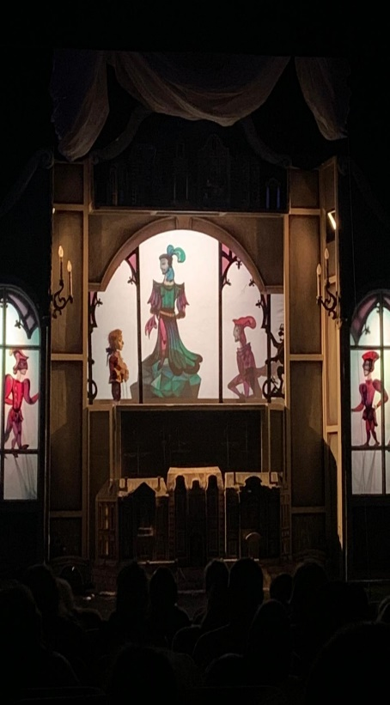
В рамках этой Недели в общеобразовательных учреждениях прошли тематические мероприятия, призванные мотивировать обучающихся к постижению наследия культуры.
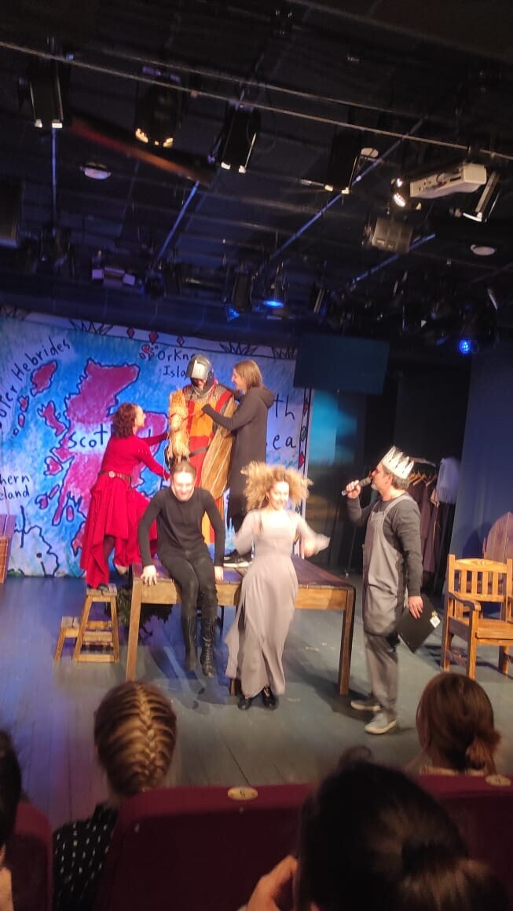
В МБОУ «Гимназия №1» 27 марта в День театра ученики 3а класса посмотрели спектакль «Черная курица» в уникальном и единственном в России Московском детском театре теней. Для ребят в театре провели специальную экскурсию под названием «Где живут тени», на которой ребята смогли познакомиться с закулисьем театра, увидеть его устройство и почувствовать себя в роли артиста. Обучающиеся 5-7 классов гимназии с интересом посмотрели музыкально-художественную композицию «А.Чехов. Рассказики» в Мытищинском театре драмы и комедии «ФЭСТ».
В МБОУ СОШ №3 в рамках этой Недели обучающиеся 7 класса посетили театральную постановку «Робин Гуд» в театре «Фест». Ребята приняли участие в интерактивной постановке спектакля, выходили на сцену к артистам, примеряли костюмы и рассматривали реквизит.
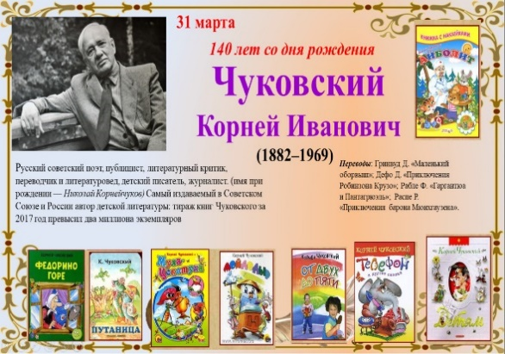
В МБОУ СОШ №4 завершился конкурс песни «Роза ветров», на котором солисты, дуэты, ансамбли представили на суд жюри своё творчество. В составе жюри были выпускники школы: Евгения Григорьева, педагог – хореограф, актриса Молодежного музыкального театра, Анастасия Блохина, педагог по вокалу; Сухова Диана, студентка колледжа при Всесоюзном Государственном институте кинематографии.
В МБОУ СОШ №9 в школьной библиотеке были оформлены информационные стенды, посвященные писателям юбилярам: К.И. Чуковскому, Д.В. Григоровичу и книге юбиляру «Домовенок Кузька» Т. Александровой, которую дети читают уже 45 лет.
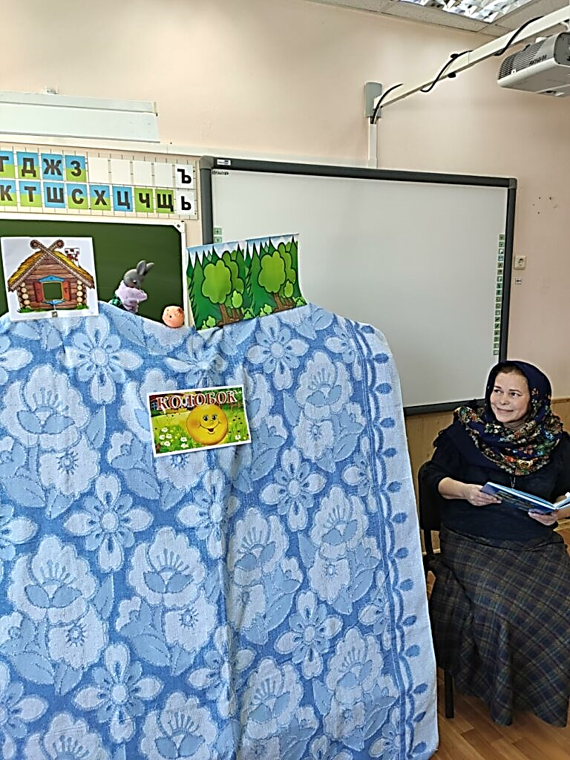
В МБОУ СОШ №29 состоялись два читательских конкурса: поэтический «Весна идёт – весне дорогу!» для классов начальной и средней школы и конкурс прозаических этюдов «О жизни, о любви, о нас» для старшеклассников. Обучающиеся 11 классов приняли участие в литературной гостиной, где встретились с Кузнецовым П.Т., писателем-прозаиком. Обучающиеся 2-х классов посетили театр «Огниво», в котором посмотрели спектакль «Теплый хлеб» по рассказу К. Паустовского – сказку о том, как важно дарить тепло и любовь людям и животным, что надо уметь отвечать за свои поступки.
В МБОУ «Марфинская СОШ» ребята из 4б класса представили зрителям постановку кукольного спектакля по русской народной сказке «Колобок». Знакомый с детства сюжет, прекрасные куклы, яркая непосредственность девчонок и мальчишек позволили трижды сменить актерский состав и абсолютно всем примерить на себя роли сказочных героев.

